

BANCO DE COSTA RICA

MANUAL DE USUARIO

BCR-GARANTÍAS

OPCIÓN DE “TRANSACCIONES DE BITÁCORA”



Lidersoft Internacional S.A.
Marzo, 2008

14 de marzo, 2008

Roberto Meléndez Leitón
Coordinador del Proyecto
Banco de Costa Rica

Estimado señor:

Me complace presentarle el Manual de Usuario de la opción correspondiente a las transacciones que posee la bitácora del Sistema BCR-Garantías.
El manual describe el uso detallado de dicha opción.

Atentamente,

Arnoldo Martinelli Marín
Coordinador del Proyecto
Lidersoft

Tabla de Contenido

Introducción 4
Funciones Generales 5
Acceder a la Opción de Transacciones de Bitácora 5
Tipos de Filtros 6
Funciones Específicas 7
Sección “Detalle de la Bitácora” 7
Generando Reporte 9

Introducción

El objetivo general del proyecto es dotar al sistema BCR-Garantías de una bitácora, que le permita brindar un mejor soporte a sus usuarios.

Este documento, pretende dar a conocer a los usuarios finales las características y la forma de funcionamiento de la opción de transacciones de la bitácora.

El manual esta compuesto por las siguientes secciones:

- Funciones Generales: Donde se explican los pasos básicos para manejo de la aplicación.
- Funciones Específicas: Se indican los mantenimientos, procesos y consultas que existen en la aplicación y la manera de utilizarlos.

Funciones Generales

Acceder a la Opción de Transacciones de Bitácora

Una vez dentro del sistema, se puede acceder a esta opción posesionándose sobre el la opción “Reportes”, del menú principal, dentro de la misma se encuentra la opción “Transacciones de Bitácora” (Ver figura #1) o bien desde el menú lateral existe un enlace a esta misma pantalla (Ver figura #1). Cabe aclarar que el acceso a esta pantalla depende del perfil que se posea.

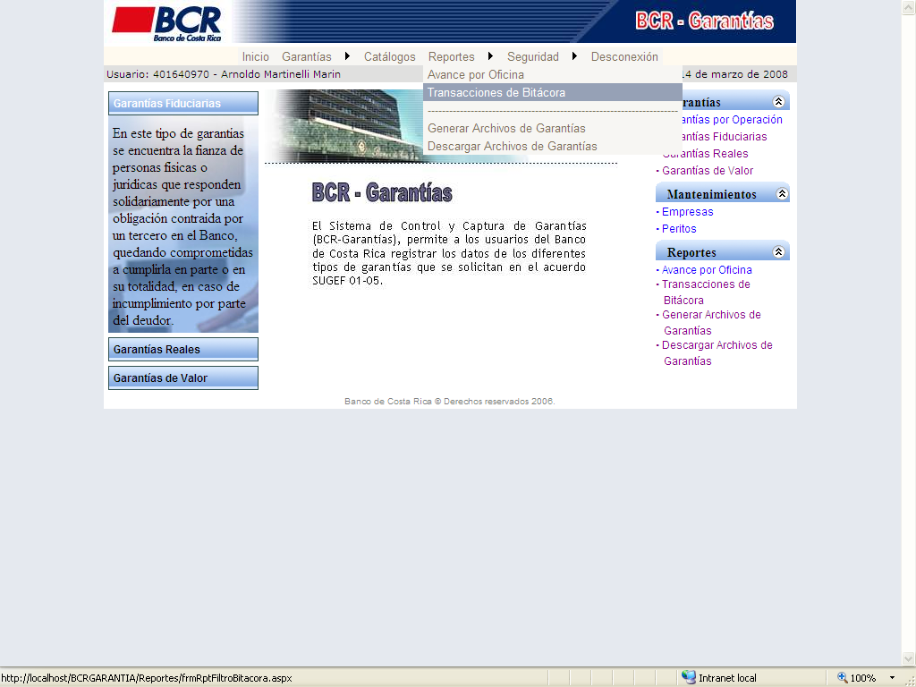

Figura #1. Formas de acceso a la opción “Transacciones de Bitácora”.

Tipos de Filtros

Una vez dentro de la pantalla de consulta, existen varios filtros que pueden ser utilizados para llevar acabo la selección de datos deseado (Ver figura #2), la descripción de estas opciones se detalla en la Tabla #1.

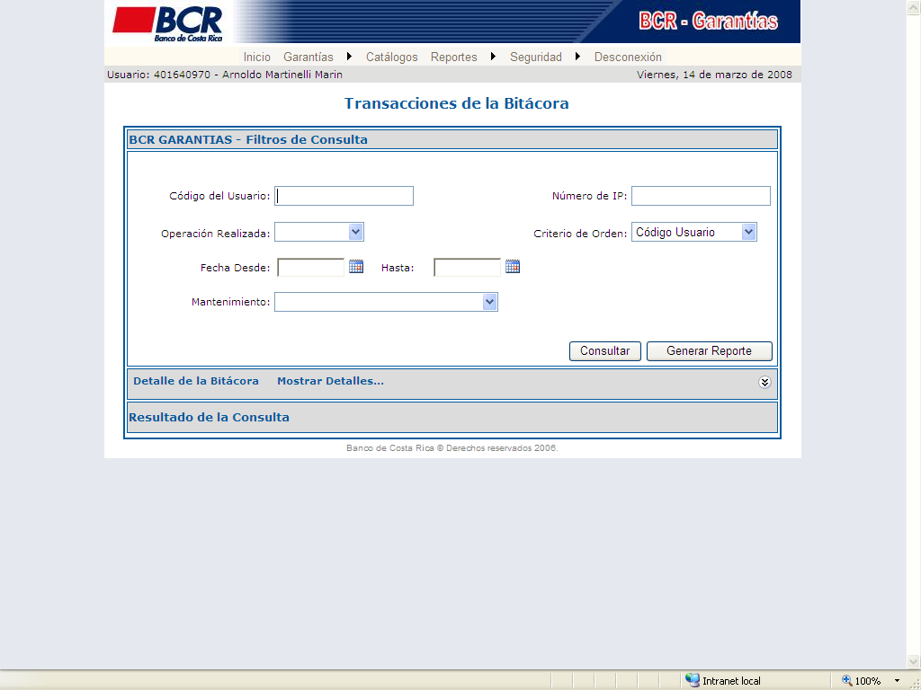

Figura #2. Tipos de filtro para realizar la consulta.

Nombre del filtro | Descripción
Código del usuario | La obtención de los datos se realiza por medio de la identificación del usuario del cual se desean los datos.
Operación Realizada | La consulta se realiza filtrando los datos según la operación que se ha realizado, a saber: Insertar, Modificar o Borrar datos. *
Rango de Fechas | El filtrado se realiza seleccionando los datos de la bitácora según el rango de fechas dado.
Número de IP | Se seleccionan aquellos datos de la bitácora cuyo número de IP es igual al otorgado por el usuario.
Mantenimiento | Este filtro ofrece la opción de obtener los datos según la pantalla que se desee. *
Criterio de Orden | Esta opción no es propiamente un filtro, lo que permite es ordenar los datos obtenidos según la opción seleccionada.
* Nota: Estas opciones requieren ser acompañadas de alguno de los otros filtros, esto es condición especial para la generación del reporte. Esto se debe a que la información que es recopilada por estas opciones presenta un crecimiento exponencial, dificultando de esta forma la generación del reporte. Por lo tanto, los datos que se recopilen sólo son presentados en pantalla y el tiempo que se tarde en recopilarlos aumentará en igual proporción a la información que posea la bitácora.

Tabla #1. Descripción de los tipos de filtro.

Funciones Específicas

Sección “Detalle de la Bitácora”

Esta sección es de especial utilidad si lo que se desea es acceder a la totalidad de la información que se posee sobre un registro específico de la bitácora y que ha sido traído a través de la consulta realizada. A continuación se detallan los pasos a seguir para hacer un uso eficiente de esta opción, a saber:

Paso #1: Especificar el/los filtro/s respectivo/s para realizar la consulta y ejecutarla:

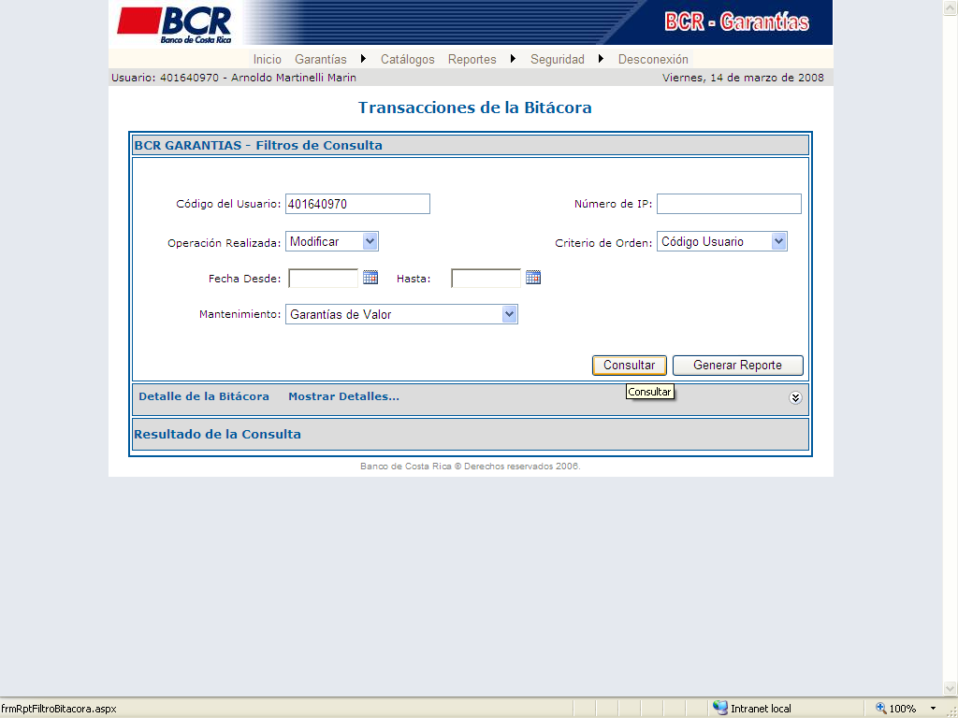
Filtros utilizados
Realizar consulta
Figura #3. Realizar la consulta.
Paso #2: Seleccionar, de los datos obtenidos, el registro deseado, esto sólo se puede hacer eligiendo sobre el dato de la primera columna de la tabla desplegada en pantalla (Ver figura #4):

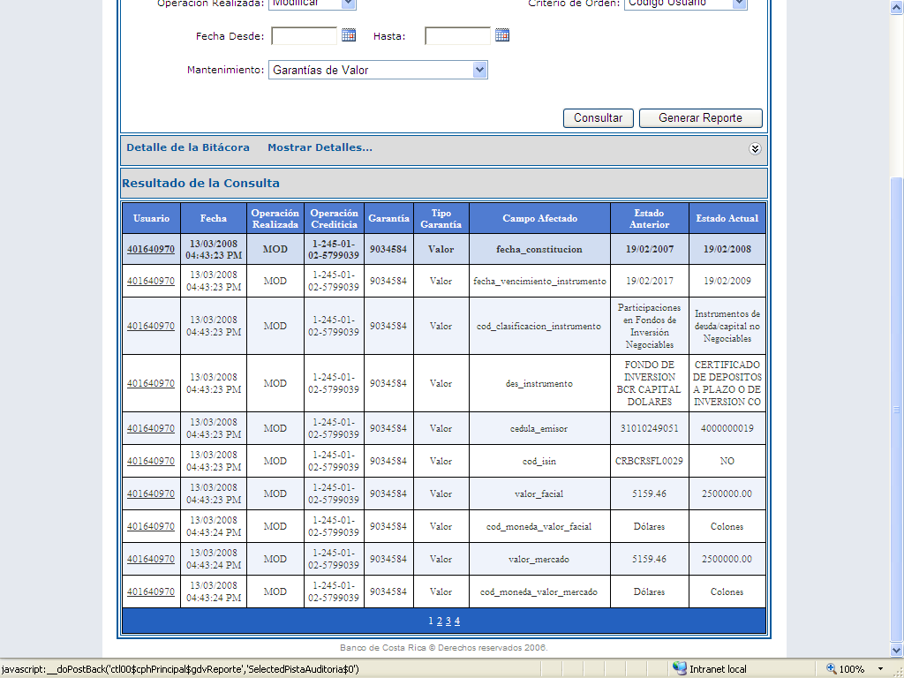
Registro Seleccionado

Figura #4. Seleccionando el registro deseado.

Paso #3: Desplegando y ocultando la información de la sección “Detalle de la Bitácora” (Ver figura #5):

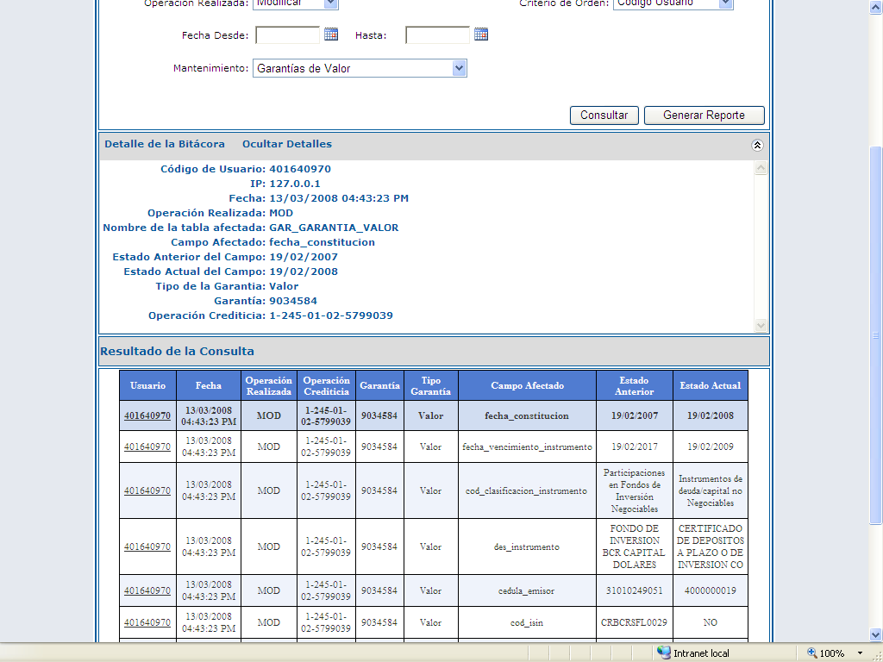
Dar un clic sobre esta área
O presionar este botón

Figura #5. Desplegando el detalle de la información del registro seleccionado.

En el caso de que el valor del filtro “Mantenimiento” sea igual a “Deudores/Codeudores”, el valor mostrado en la columna “Garantía” corresponde al número de cédula del deudor o codeudor. El valor de la columna “Tipo Garantía” equivale al tipo de deudor, esto es: Deudor, Codeudor o Deudor/Codeudor.

Generando Reporte

Esta opción permite generar el reporte de la información que se desea consultar (Ver figura #6).

Para Generar el Reporte

Figura #6. Generando el Reporte.

Opciones del Reporte

Una vez generado el reporte, existen varias opciones que permiten manipular visualmente la información contenida en el mismo (Ver Tabla #2):

Opción | Descripción
 | Permite actualizar el informe.
 | Permite imprimir el reporte.
 | Sirve para retornar a la primera página del reporte.
 | Regresa a la página anterior del reporte.
 | Avanza a la siguiente página del reporte.
 | Se avanza a la última página del reporte.
 | Sirve para ir a una determinada página del reporte. Además indica el número de página, del total, en la que se esta.
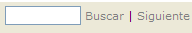 | Sirve para buscar algún dato dentro del reporte.
 | Funciona para ejercer la propiedad de alejamiento a acercamiento de la información del reporte.
 | Sirve para exportar el contenido del reporte a formato XML, TIFF (es una imagen), PDF (No es recomendable), Archivo Web y Excel.

Tabla #2. Opciones del Reporte.

Exportar e Imprimir el Reporte

Una vez que el reporte ha sido generado, existe la posibilidad de exportarlo a un archivo XML, TIFF (es una imagen), PDF (No es recomendable), Archivo Web y Excel (Ver figura #7). Para hacerlo, se selecciona el formato al que se desea exportar y luego se presiona sobre el botón “Exportar”.

Para poder imprimirlo, primero se debe exportar a una de las opciones antes citadas y posteriormente realizar la impresión habitual desde una de estas aplicaciones.

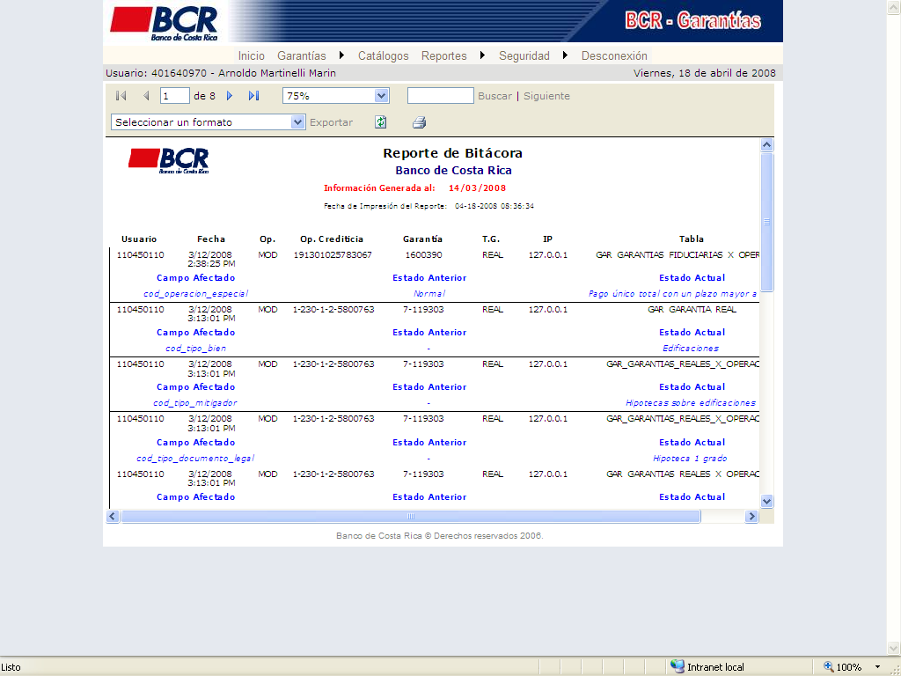
1. Elegir Formato
2. Presionar este botón
Figura #7. Exportar el Reporte.

